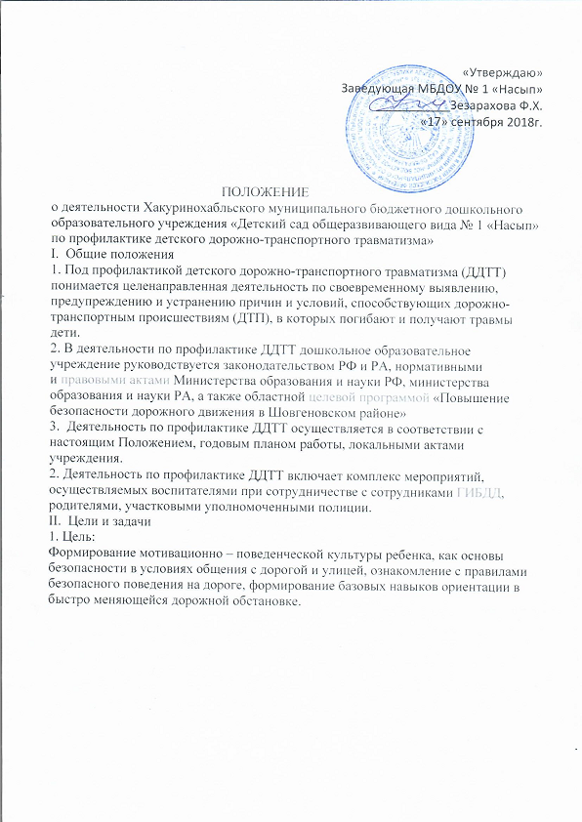

2. Задачи:
1.Создание комплексной системы работы в дошкольном образовательном учреждении по профилактике ДДТТ, направленной на формирование культуры безопасности жизнедеятельности.

2. Развитие у детей познавательных процессов, необходимых им для правильной и безопасной ориентации на улице. Формирование практических умений и навыков безопасного поведения, представлений о том, что дорога несет потенциальную опасность и ребенок должен быть дисциплинированным и сосредоточенным.
Получить полный текст

3. Обучение дошкольников дорожной лексике и включение их в самостоятельную творческую работу, позволяющую в процессе выполнения заданий изучать и осознавать опасность и безопасность конкретных действий на улицах и дорогах. Формирование внутренней мотивации учащихся, ответственного и сознательного поведения на улицах и дорогах, чтобы они выполняли ПДД не под внешним давлением, а через знание и «прочувствованное» необходимости их точного соблюдения. Создание условий для поэтапной адаптации детей к социальным ролям «Я – пешеход», «Я – пассажир», «Я – водитель», способствующей формированию культуры поведения детей на улицах;
4. Вовлечение наибольшего числа родителей к деятельности по профилактике ДДТТ.
III. Структура и направления деятельности
3. Деятельность по профилактике ДДТТ в дошкольном образовательном учреждении проводится в течение года в тесном взаимодействии с ГИБДД.
3.1. Основные направления деятельности:
− Образовательное. Организация познавательной деятельности детей по ПДД;
− Воспитательное. Создание условий для формирования у детей компетенций законопослушного участника дорожного движения;
− Аналитическое. Анализ причин нарушений ПДД детьми и их участия в ДТП. Отслеживание результативности обучения детей основным навыкам безопасного поведения на дороге;
− Методическое. Совершенствование содержания, форм и методов профилактической деятельности путем отбора, систематизации, апробации методического материала, внедрения современных технологий обучения, повышения профессионального мастерства педагогических работников;
− Организационное. Создание развивающей среды, совершенствование учебно-материальной базы.
IV. Содержание деятельности.
Воспитатели:
4.1. К началу нового учебного года составляют годовой план работы по профилактике ДДТТ, включающий в себя вес мероприятия по профилактике детского дорожно-транспортного травматизма.
4.2. Организуют обучение детей ПДД и безопасному поведению на дороге в рамках реализуемых образовательных программ.
Получить полный текст
4.3. Организуют познавательную деятельность детей по ПДД, используя разнообразные формы и целевую направленность (специальные развивающие и обучающие занятия по дорожной тематике, сюжетно-ролевые игры, прогулки, развлечения, викторины, конкурсы и т. д.). Сценарии мероприятий оформляют и размещают в методическом кабинете.
4.4. Вопросы ДДТТ рассматривают на педагогических совещаниях. Заслушиваются отчеты о работе ответственного за организацию профилактической работы, по выполнению плана на совещаниях при руководителе ДОУ.
4.4. Оформляют стенды по безопасности движения для детей и родителей
4.5. В целях реализации принципа наглядности обучения в каждой группе предусматривают необходимые игрушки и игровую атрибутику для моделирования дорожных ситуаций, настольные и печатные игры, детскую литературу дорожной тематики.
4.6. Проводят диагностику ЗУН, которая выявит уровень знаний, умений, навыков по основным правилам безопасного поведения на дорогах, в соответствии с требованиями программы воспитания и обучения в детском саду.
V. Материально-техническая база
V. I. Перечень необходимого для обеспечения деятельности по профилактике детского дорожно-транспортного травматизма:
− учебно-тренировочная площадка для отработки практических навыков безопасного поведения на дороге, включающая размеченный перекресток;
− стенд «Схема безопасного маршрута»;
− игрушечные автомобили разных видов, игровая атрибутика для проведения сюжетно-ролевых игр дорожной тематики, настольные и печатные игры, макеты светофоров, DVD-диски с мультфильмами и играми и т. д.
− уголки безопасности со сменной информацией в каждой группе с информацией для родителей;
− учебно-методическая и другая литература для проведения занятий по ПДД, плакаты по ПДД, комплект дорожных знаков.
VI. Нормативная документация
6.1. Приказы, распоряжения, письма вышестоящих организаций, касающиеся вопросов профилактики детского дорожно-транспортного травматизма;
6.2. Приказ заведующего МБДОУ № 1 «Насып об утверждении плана работы по профилактике детского дорожно-транспортного травматизма на год и назначении ответственного за работу по профилактике ДДТТ;
6.3. Годовой план мероприятий по профилактике детского дорожно-транспортного травматизма;
6.4. Программа обучения по ПДД в каждой группе.

7. Сроки действия положения
7.1 Срок действия настоящего положения не ограничен.
7.2 Положение может быть изменено, либо дополнено.

